Temat: Wykres funkcji $f\left(x\right)={ax}^{2}$ - ćwiczenia
Dla poćwiczenia ostatnich wiadomości o funkcji $f\left(x\right)={ax}^{2}$ wykonaj:
- zadanie 1 ze strony 180
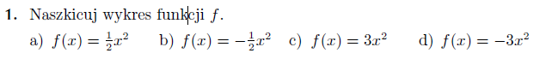
- Ćwiczenie 2 ze strony 178
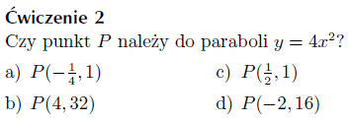
- Ćwiczenie 3 ze strony 178
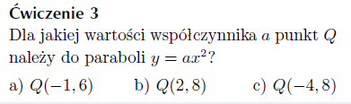
W ramach powtórzenia funkcji wykonaj test znajdujący się na stronie internetowej: https://gwo.pl/strony/2174/seo_link:funkcje

